ВЪЗМОЖНОСТИ ЗА ПРЕДСТАВЯНЕ ВЪВ ВИРТУАЛНА СРЕДА НА СЛОЖНОСЪСТАВНИ ЕЛЕМЕНТИ НА ПРОМИШЛЕНИ ВЗРИВНИ УСТРОЙСТВА ПРИ ВЗЕМАНЕ НА КОНСТРУКТОРСКИ РЕШЕНИЯ

Антония Пенева, Галина Иванова

POSSIBILITIES FOR THE VIRTUAL ENVIRONMENT REPRESENTATION OF COMPLEX COMPONENTS OF IVDUSTRIAL EXPLOSIVE DEVICES IN DESIGN DECISION-MAKING

Antoniya Peneva, Galina Ivanova

Резюме: Взривателят е оръжейна подсистема, която активира механизма на промишлените взривни устройства в близост до целта и има пряко отношение към ефективността и работоспособността на крайното изделие. Същевременно на етапите свързани с конструиране и разработка на изделия от промишления сектор е необходимо да се обърне внимание на показатели като надеждност и безопасност в условията на служебно манипулиране. Съвременните средства за визуализация дават възможност за разработване на 3D-модели, които да бъдат изпитвани във виртуална среда, а откритите вредни ефекти да бъдат предвидени и избегнати още на етап проектиране.

Ключови думи: визуализация, 3D-модели, конструиране, разработка

Abstract: The fuze is a weapon subsystem that activates the mechanism of industrial explosive devices in the vicinity of the target and has a direct impact on the effectiveness and operational performance of the final product. At the same time, during the design and development of industrial products, it is necessary to pay attention to indicators such as reliability and safety under real-world operating conditions. Visualization tools enable the development of 3D models that can be tested in a virtual environment, allowing designers to predict and avoid harmful effects at the design stage.

Keywords: visualization, 3D models, design, development

1. Въведение
Артилерийските взриватели представляват сложни и високотехнологични механизми, чиято надеждност и прецизност са от съществено значение за ефективността на боеприпаса. Те трябва да издържат на екстремни натоварвания при изстрелване, да се активират безотказно в точния момент и да осигурят безопасност при служебно манипулиране.
За термодинамичното изследване на свойствата на телата и процесите на изменение на тяхното състояние е необходимо да се познават съотношенията между термодинамичните величини в изходно състояние, по време на промяна на състоянието и тяхната стойност в края на процеса. [9]
Методологията, която се прилага за определяне на работоспособността и надеждността на изделието във виртуална среда е базирана на два основни инструмента: Solid Edgeза 3D моделиране и Метода на крайните елементи (МКЕ) за инженерен анализ. Този комбиниран подход позволяват пасивно описание, активно симулиране и валидиране на работата на изделието в контролирана дигитална среда.
Представените в доклада материали са част от проведено задълбочено проучване и изследване на конструкторската дейност при изготвянето на виртуални 3D модели на сложносъставни детайли.
2. Визуализация, чрез 3D модели на детайли, конструирани в средата на SOLID EDGE
2.1. Избор на софтуерна среда и методология на моделиране
Изборът на подходяща софтуерна среда за реализиране на триизмерните модели е от фундаментално значение за успеха на дигиталното проектиране. За целите на настоящото изследване е избрана системата за компютърно подпомагано проектиране (CAD) Solid Edge[6]. Този избор е мотивиран от следните ключови фактори:
Синхронна технология: Solid Edge предлага уникалното предимство да комбинира параметрично и директно моделиране в една среда. Това е особено ценно при проектирането на сложни сборки като елементите на взривателя, където се налага както точно контролиране на размерите (параметрично), така и бърза модификация на геометрията без необходимост от преминаване през историята на функциите (синхронно). Това ускорява значително итеративния процес на оптимизация и подпомага конструкторската дейност.
Ефективност при сглобяване: Софтуерът разполага с мощни инструменти за сглобяване, които позволяват лесно дефиниране на взаимоотношенията между отделните компоненти (като съосност, контакт, отместване). Това е критично за симулирането на реалното функционално взаимодействие на механизмите вътре в взривателя, особено на чувствителните части на закъснителя.
Интуитивен интерфейс и лекота на работа: Потребителският интерфейс на Solid Edge е логично организиран и лесен за усвояване, което позволява съсредоточаване върху инженерните задачи, вместо върху техническите предизвикателства на софтуера.
Интеграция с инструменти за анализ: Вградените инструменти за анализ на напреженията, както и възможностите за лесен експорт на геометрията към специализирани софтуерни пакети за Метод на крайните елементи (МКЕ), правят Solid Edge идеална отправна точка за провеждането на последващите изследвания в настоящата работа.
2.2. Описание на общия подход от части към сглобка при изграждане на виртуални 3D модели
Процесът на 3D моделиране следва строго логически подход "от части към сглобка" (Bottom-Up), гарантирайки точност и контрол на всеки етап.
Създаване на отделни части (Part Environment): За всеки компонент на взривателя (тяло, ударен механизъм, тяло на закъснителя и др.) се създава отделна детайлна част (.par) като основния метод на моделиране включва:
Създаване на 2D скица (Sketch): В определена равнина се изгражда затворен 2D профил, дефиниращ основния контур на детайла.
Екструзия (Extrude): Тази фундаментална функция се използва за придаване на обем на 2D скицата, чрез изтегляне в една посока като с нея се формоват основните геометрии на повечето компоненти. Функцията позволява и създаване на "отвори" (Cut) за формиране на кухини и дупки.
Изтегляне по профил (Sweep): Тази функция се използва за създаване на сложни профили, които следват определена траектория. Тя е приложима при моделиране на специфични канали в тялото на крайното изделие.
Въртене (Revolve): Компоненти с осова симетрия (като резбови части, части от закъснителя и корпуса) се създават чрез въртене на 2D скица около определена ос, позволяващи оглед от всички ъгли.
Създаване на резби (Thread): За моделиране на стандартни метрични и вътрешни резби, критични за сглобяването на сложносъставни елементи се използват специализираните инструменти на Solid Edge.

3. Сглобяване на възлите и крайния продукт (Assembly Environment):
След като всички отделни части са моделирани, те са внесени в сглобяване (.asm). В този режим частите са позиционирани една спрямо друга с помощта на геометрични зависимости (Relationships) като: съосност (Mate/Axle Align) - за подравняване на централните оси на цилиндрични компоненти; контактен план (Planar Contact) - за поставяне на две равнини една върху друга и отместване (Offset): За дефиниране на точно разстояние между две части.

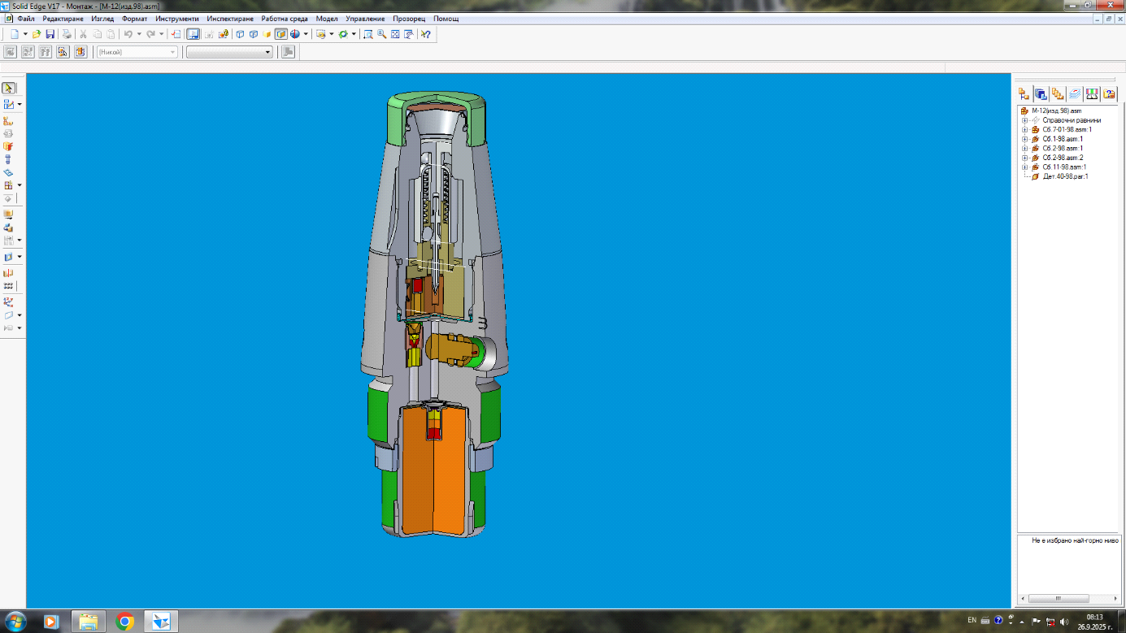

Фигура 1 – Представяне на сглобка от сложносъставни елементи на промишлено взривно устройство (личен архив)

3.1. Изготвяне на 2D чертежи
Проектирането на изделието започва със завършване на сборката и създаване на двуизмерни чертежи в средата Draft: от менюто File → New → Draft се създава нов чертежен файл. С помощта на View Wizard се импортира триизмерната сборка и се създават необходимите проекции — главна, горна, странична и изометрична. Изчертават се и разрезна проекция, показваща вътрешната структура. Добавят се размери, осови линии и позиционни означения чрез Smart Dimension и Balloon Callouts. В долната част на чертежа съставя таблица със спецификация (Parts List), включваща номер на позиция, име на детайл, материал и брой.
3.2. Експортиране и визуализация
Готовата сборка се визуализира в изометричен изглед и експортира в PDF формат за включване в документацията. При необходимост може да бъде изведена и в Parasolid или STEP формат за триизмерен печат или симулации. В тази последователност се създава пълен цифров модел на разглежданата конструкция, включващ всички етапи – от първоначалните скици на детайлите до завършената сглобка и разрезен изглед. Програмата Solid Edge се доказа като ефективен инструмент за параметрично моделиране, осигуряващ висока точност и визуална яснота при представяне на инженерни конструкции.
Създаденият модел дава възможност за бъдещи анализи – кинематични, якостни или технологични, както и за генериране на производствена и техническа документация в пълен обем.
3.3. Изследване по метода на крайните елементи в ANSYS
Методът на крайните елементи е математическа техника за числено изчисление на сложни инженерни структури. [1] Анализът на изделията и техните детайли по крайни елементи (FEA) се свързва с процес на прогнозиране на поведението на обект въз основа на изчисления, направени с метода на крайните елементи (FEM) [2]. Докато анализът на крайните елементи (FEM) е математическа техника, то методът на крайните елементи (FEA) е интерпретацията на резултатите, които FEM предоставя. Анализът от FEA дава на инженерите представа за сложни системи и структури, помагайки ги да вземат по-информирани решения при проектиране. Методът на крайните елементи (FEA) е в основата на много видове програми, използващи симулационен софтуер, защото приложението му е безопасно, бързо и процедурно се свързва с икономично валидиране и тестване на проекти чрез създаване на виртуални модели на реални активи. Приложение метода намира приложение при изпълнение на конструкторската дейност в:
- Гражданско инженерство: Методът на крайните елементи (FEA) се използва за оценка на безопасността и целостта на конструкции като мостове, сгради и язовири. FEA подпомага инженерите да оптимизират своите проекти, да отговарят на стандартите за безопасност и да предвидят нуждите от поддръжка ;
- Аерокосмическо инженерство: FEA се използва за симулиране на работата на компоненти и системи на самолети при много различни условия на полет. С помощта на FEA могат да се моделират целостта на колесника, аеродинамиката, термичното напрежение, прогнозирането на експлоатационния живот, вибрациите, разходът на гориво и други
- Автомобилно инженерство: FEA се използва за оценка на системите в цялото превозно средство, включително head-up дисплеи, живот на батерията, външно осветление и структурна устойчивост на удар. При тестовете за безопасност FEA може да помогне на инженерите да оценят ефективността на различни системи за безопасност при различни условия на удар [3].
Моделирането с крайни елементи позволява симулиране на физическия свят без разходи, време или риск от изграждане на скъпоструващи физически прототипи. Тези модели се използват за решаване на различни условия и сценарии в различни индустрии, особено тези със сложни или високорискови среди, като например аерокосмическата индустрия и биомеханиката [4].

4. Основни стъпки на Метода на крайните елементи (МКЕ) при анализ
Температурата и налягането са приети да бъдат двата независими параметъра на състоянието на термодинамичната система. Техният избор е направен поради обстоятелството, че те имат ясно физическо представяне и могат да се измерят с прости измервателни прибори.[7]
Прилагането на Метода на крайните елементи (МКЕ) за анализ на сложносъставни части на изделие от отбранителната промишленост, включва следните основни етапи:
- Предварителна обработка (Pre-processing): Геометрично моделиране чрез създаване на 3D модел на елемент от взривателя (закъснително устройство).
На фигура 2 е представен виртуален модел и процедура по задаване на параметри за дикретизация (Мрежеобразуване - Meshing), чрез разделяне на геометрията на мрежата от крайни елементи на детайл, част от сложносъставна част (личен архив).

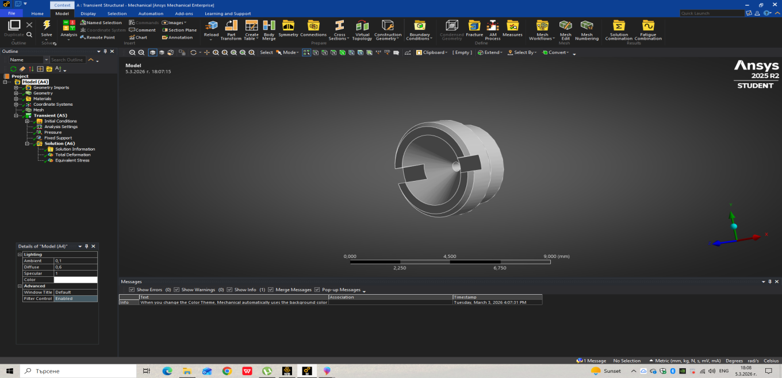

Фигура 2 – Създаване или импортиране на 3D модел (личен архив)

На фигура 3 е представено последващото разделяне на мрежа от елементи, за целите на МКЕ-анализ (личен архив).

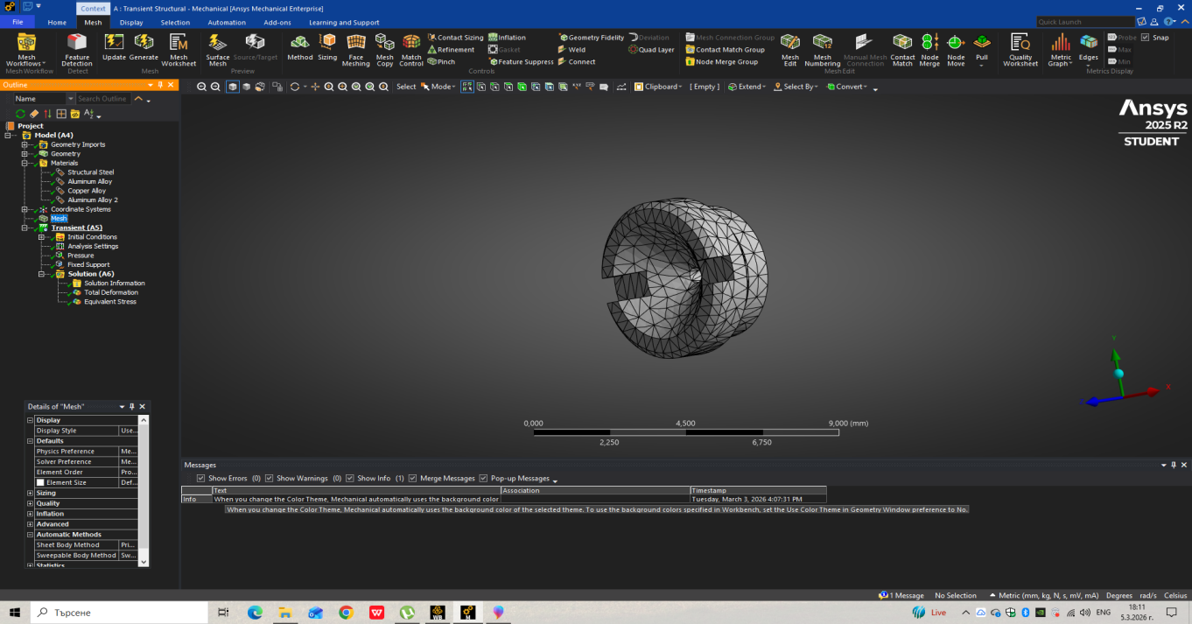

Фигура 3 – Дискретизация (Мрежеобразуване - Meshing): Разделяне на геометрията на мрежа от крайни елементи (личен архив)

Задаването на гранични условия и натоварвания е представено съответно на фигура 4 и фигура 5. Целта е определяне на това как моделът е фиксиран и какво ще бъде налягането, което ще му бъде приложено.

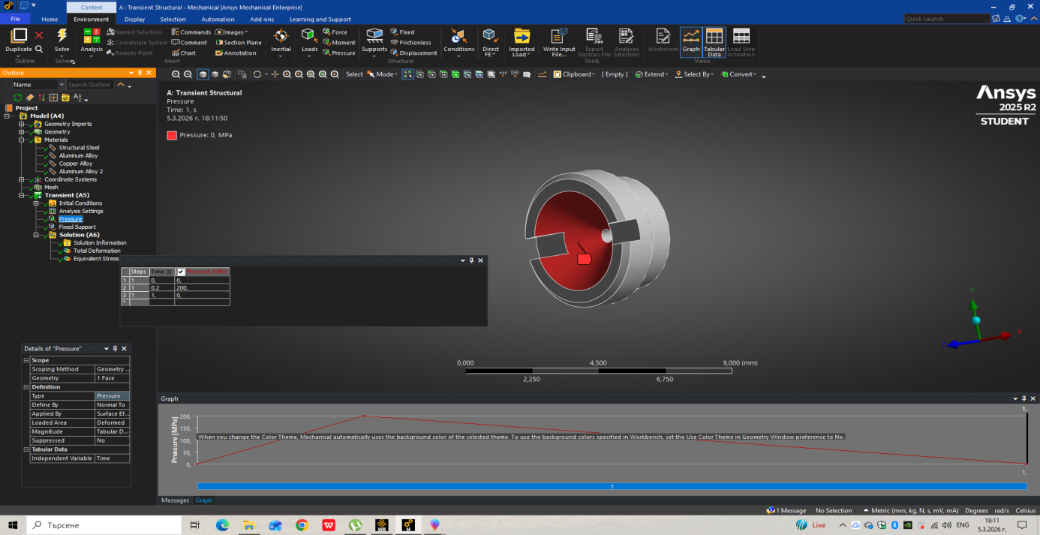

Фигура 4 – Дефиниране на механични характеристики (Модул на еластичност, Коефициент на Поасон и граница на провлачване)

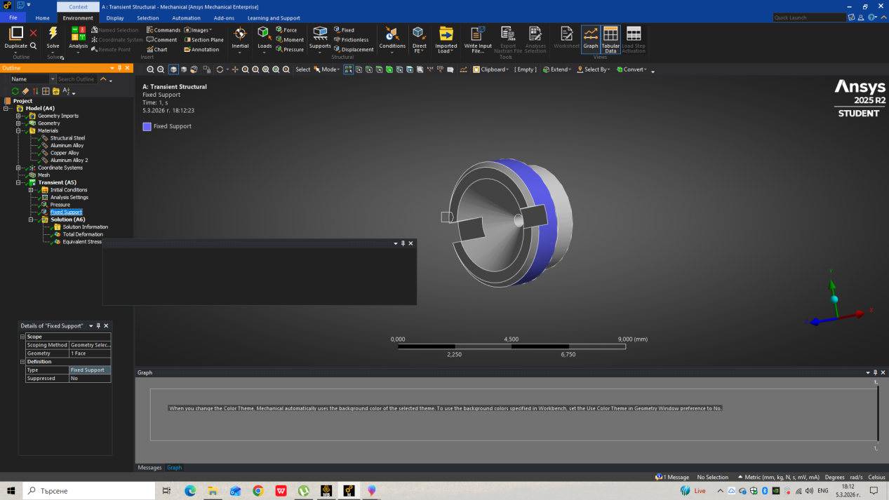

Фигура 5 – Прилагане на гранични условия(закрепване и симетрия)

2. Решение (Solving): Програмният софтуер асемблира глобалната система от уравнения, описваща поведението на цялата система, и я решава чрез итерактивни или директни числени методи. Крайният резултата е показан на фигура 6.
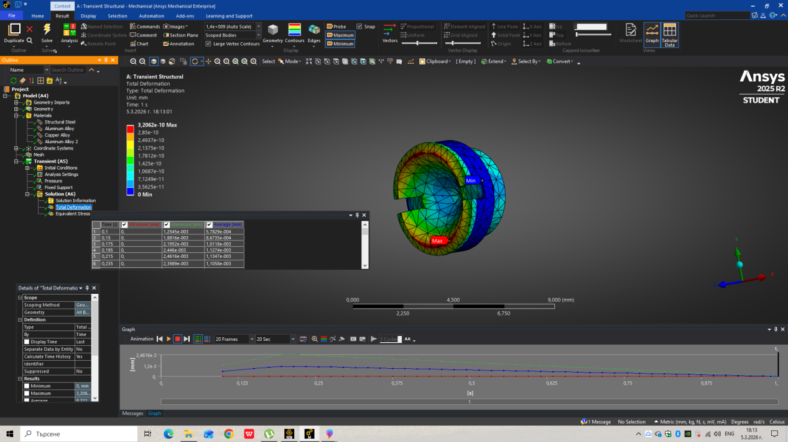

Фигура 6 – Решение чрез метода на крайните елементи (поле на еквивалентните напрежения) (личен архив)

3. Последваща обработка (Post-processing): Визуализация и интерпретация на резултатите като: напрежения (напр. напрежения по фон Мизес), деформации, премествания, пластични зони и др.
4.1. Уравнения, приложими за динамичен анализ на удари
За динамичния анализ на ударното въздействие върху промишлени взривни устройства (взривател) се използват уравненията на движение в матрична форма (1), като те имат вида:

[M]{ü} + [C]{ú} + [K]{u} = {F(t)} (1)

където:
- [M] е матрицата на масите.
- [C] е матрицата на демпфирането.
- [K] е матрицата на коравина.
- {ü} е вектора на nodal ускоренията.
- {ú} е вектора на nodal скоростите.
- {u} е вектора на nodal преместванията.
- {F(t)} е вектора на външните сили, зависещ от времето.

При решаване на задачи с високоскоростно натоварване (удар), инерционните и демпферните ефекти са значими, поради което се решава пълната система уравнения. За решаването на такива преходни (транзиентни) задачи често се използват явни (explicit) или неявни (implicit) алгоритми за интегриране във времето. Поради високо нелинейния характер на удара (контакт, пластичност), явните методи (като този на централните разлики) са за предпочитане, тъй като са по-стабилни и ефективни за кратки времеви интервали.
4.2. Приложение на Метода на крайните елементи (МКЕ) за модела на промишлено взривно устройство
- Геометрично моделиране и предположение на метода
Първият етап от изследването е създаването на триизмерен CAD модел на промишлено взривно устройство (контактен взривател). Поради сложността и малките размери на някои компоненти, се налага да се направят опростявания, които не засягат съществено резултатите, но значително намаляват времето за изчисления.
В тях се включват: пренебрегване на резби и други дребни геометрични детайли, които не оказват съществено влияние върху глобалния механичен отговор; моделиране на основните компоненти: външен корпус, ударен накрайник, боен механизъм (напр. ударна игла, капсул), предпазители; геометричният модел се създава в специализиран софтуер (напр. SOLIDWORKS, CATIA) и се импортира в среда за МКЕ анализ (напр. ANSYS Mechanical, ABAQUS, LS-DYNA).
- Мрежеобразуване (Meshing)
Качеството на мрежата е критично за точността на резултатите. За компоненти със сложна форма се използват тетраедрални елементи, докато за по-прости части могат да се използват хексаедрални (напр. паралелепипеди) елементи, които обикновено предлагат по-добра точност. Размерът на елементите се определя чрез изследване на сходимостта на решението: анализът се повтаря с последователно удебеляване на мрежата, докато разликата в ключовите резултати (напр. максимално напрежение) стане пренебрежимо малка. За зони, където се очаква концентрация на напреженията (напр. около остри ръбове на ударната игла или контактни повърхности), се прилага локално сгъстяване на мрежата. Това гарантира, че ефектът на концентрация на напреженията е засечен с висока точност.
- Тип крайни елементи:
За да се улови сложното поведение, се използват елементи от висок ред (напр. квадратични елементи), които позволяват по-точно описание на полетата на премествания и напрежения.
- Дефиниране на материалите и модели на поведение
Компонентите на промишлените взривни устройства са изработени от различни материали (стомана, медни сплави, алуминий), чието поведение при натоварване е различно. За целите на този анализ е необходимо да се използват нелинейни материали модели, отчитащи пластичността.
Линейно-еластичният модел е приложим само за малки деформации в еластичната област и се описва с Модул на еластичност на Юнг (E) и Коефициент на Поасон (ν).
Моделът с линейно уплътняване (Elasto-Plastic with Linear Hardening) е най-подходящ за повечето метални компоненти при удар. След достигане на границата на провлачване (Yield Strength, σ_y), материалът започва да се деформира пластично. Уплътняването (увеличаване на напрежението с пластичната деформация) се описва с модул на пластично уплътняване (Et). Необходимо е въвеждането на данни от експериментални изпитвания на опън за конкретните материали.
Уравнение на състоянието (Equation of State - EOS) намира приложение за много високоскоростни удари, където ефектите на плътността и налягането са значими, а при необходимост се дефинира и уравнение на състоянието на материала. За целите на анализа по Метода на крайните точки (МКТ), основните компоненти следва да бъдат моделирани с модел на уплътняване след провлачване, като материалните свойства се вземат от литературни източници за стандартни инженерни сплави.
- Гранични условия и натоварвания
Симулацията на работата на промишлени взривни устройства се състои в моделиране на ударното взаимодействие. Предвиждат се граничните условия, при които корпусът на изделието се фиксира частично, симулирайки неговото закрепване към основната част. Ударният накрайник (или тежестта) получава начална скорост, съответстваща на свободно падане от определена височина или на ударна скорост, определена от тактическите характеристики на изделието.
Контактните взаимодействия се дефинират за контактни двойки между взаимодействащите компоненти (напр. ударна игла и капсул). Използват се алгоритми за контакт без проникване (напр. "Surface-to-Surface" контакт в ANSYS). Задава се коефициент на триене между контактните повърхности.
Основното натоварване е инерционно, породено от декомелацията на ударния накрайник при контакта с повърхност. То се прилага чрез задаване на начална скорост на съответния компонент, като в някои случаи може да се моделира и ускорение (G-натоварване).
- Тип на използваният анализ
За да се симулира кратковременният и високо нелинейният процес на удар, се използва динамичен анализ. Софтуерни пакети като ANSYS Explicit Dynamics (Autodyn) или ABAQUS/Explicit са специализирани за такива задачи. Те са особено подходящи за: задачи за удар и проникване; сложни контактни условия; големи деформации и нелинейно поведение на материалите. Анализът се провежда за много кратък реален времеви интервал (напр. няколко милисекунди), но изисква много малки времеви стъпки за устойчивост на решението.
Топло и масообменните процеси, протичащи в термодинамичната система в пространството водят до термодинамично равновесие. Посоката на преносните потоци е от областите ,в които температурата и налягането имат по-високи стойности към тези области, в които стойностите са по-ниски.[8]

5. Изводи:
1. При провеждане на изследвания, свързани с конструирането на сложносъставни елементи е необходимо приложението на анализ на функционалните части, които да подпомага определянето на тяхната работоспособност, надеждност, функционалност и ергономичност.
2. Създаването на точни триизмерни (3D) модели на компоненти на сложносъставни промишлени взривни устройства е неизменна част от конструкторската дейност на етапа на проектиране и служи за функционална проверка, подпомагана от системата за компютърно подпомагано проектиране (CAD) Solid Edge.
3. Виртуалните модели дават възможност планирането на симулационните експерименти да се осъществява чрез серии от анализи като: статичен анализ на чувствителността, динамичен анализ при различни скорости на удар; анализ на екстремните условия, параметрични изследвания и други, като получените резултати да са решаващи за определяне на експлоатационните възможности на крайното изделие.
4. Симулационните методи за анализ, в частност Методът на крайните елементи и обеми (МКЕ), са сравнително евтини, бързи и надеждни за определяне на работоспособността на физическия образец, съотнесена към разходите и времето за реалното изграждане на опитни образци, както и предимството за откриване на дефекти и несъвместимост още на етап проектиране.

БЕЛЕЖКИ:
[1] COOK, R. D. et al., Concepts and Applications of Finite Element Analysis. pp.1,4th ed. New York: John Wiley & Sons, 2001.
[2] COOK, R. D. et al., бел. 1.
[3] Ansys. What is Finite Element Analysis (FEA). Available from: https://www.ansys.com [viewed 2026-09-05 ].
[4] Ansys. What is Finite Element Analysis (FEA), бел. 3.
[5] Siemens Digital Industries Software. (2024). Solid Edge CAD Software Documentation. Siemens. Available at: https://solidedge.siemens.com[viewed 2026-09-05 ].
[6] Siemens Digital Industries Software., бел.5,
[7] ДИМИТРОВ, А., Метод на крайните елементи, Издателство на ВТУ „Тодор Каблешков“, рр.14, София 2006,
[8] ДИМИТРОВ, А., бел. 7, рр.22,
[9] КРЪСТЕВ, Ж., Марков, В., Чоторов , Д., Техническа термодинамика и топлопренасяне, стр.7,Техника, София 1987,

ЛИТЕРАТУРА:
1. ДИМИТРОВ, А., Метод на крайните елементи, Издателство на ВТУ „Тодор Каблешков“ , София 2006
2. КРЪСТЕВ, Ж., Марков, В., Чоторов , Д., Техническа термодинамика и топлопренасяне, Техника, София 1987
3. Ansys. What is Finite Element Analysis (FEA). Available from: https://www.ansys.com [viewed 2026-09-05 ].
4. COOK, R. D. et al., Concepts and Applications of Finite Element Analysis. 4th ed. New York: John Wiley & Sons, 2001.
5. Siemens Digital Industries Software. (2024). Solid Edge CAD Software Documentation. Siemens. Available at: https://solidedge.siemens.com[viewed 2026-09-05 ].

Доц. д-р инж. Галина Христова Иванова
НВУ „Васил Левски“ – Велико Търново
5000 В.Търново, бул.“България“, №76, e-mail ghivanova@nvu.bg

Инж. Антония Димитрова Пенева
Докторант в НВУ „Васил Левски“ – Велико Търново
5120 гр. Лясковец, ул.“С.Куркев“, №21, e-mail antoniq_peneva@abv.bg

